Fiche-canevas 6A
La communication

TÂCHE 6

Réagir en situation d’urgence

SITUATION ET INTENTIONS DE COMMUNICATION
Situation : En emploi
Intentions de communication :
- Compréhension orale
  - Comprendre les étapes d’une intervention
- Production orale
  - Rendre compte d’une intervention

SUPPORT AUDIOVISUEL

Choisissez une vidéo de premier secours sur le site de SIKANA. Inscrivez les détails du support audiovisuel trouvé.

Fiche informative sur le support choisi |  | Difficulté de lcompréhension
Titre |  | ☐ Facile à comprendre
Longueur | _____ minutes _____ secondes | ☐ Facile à comprendre, mais certains mots et expressions m’étaient inconnus
Source |  | ☐ Difficile à comprendre
Auteur
ANTICIPATION

ACTIVITÉ 1 : INDICES CONTEXTUELS

a) Pourquoi l’organisation à but non lucratif SIKANA diffuse-t-elle des vidéos sur les premiers secours ?

b) Décrivez une situation de premier secours que vous avez vécue. Écrivez la situation de départ, ce que vous avez fait et le résultat final.

c) Sélectionnez les situations qui nécessitent une intervention en secourisme.*

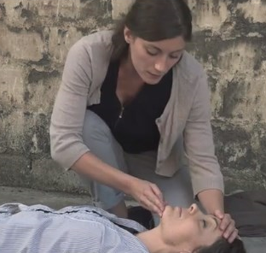 | 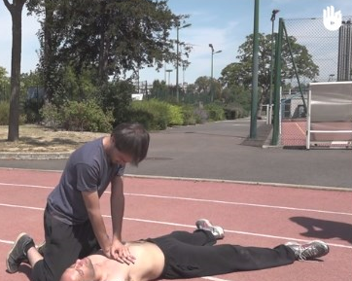 | 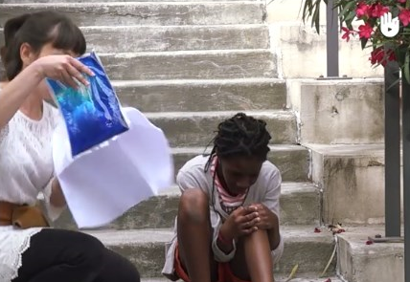
☐ | ☐ | ☐
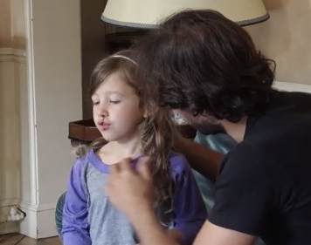 | 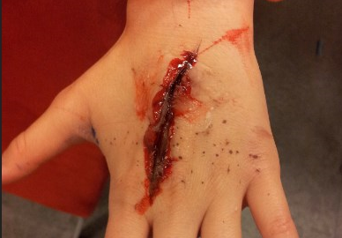 | 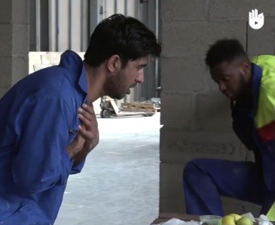
☐ | ☐ | ☐
*Voir les réponses à la fin du document.

d) Décrivez ce que vous voyez dans la vidéo que vous avez choisie.

e) Pourquoi avez-vous choisie cette vidéo?

f) Donnez un nouveau titre à la vidéo.

COMPRÉHENSION GLOBALE

ACTIVITÉ 2 : DE QUOI S’AGIT-IL ?

a) À qui s’adresse la vidéo ?

- ☐ Au personnel médical des urgences
- ☐ Au personnel paramédical
- ☐ À l’ensemble de la population
- ☐ Au personnel ambulancier
- ☐ Aux jeunes scouts du Québec
- ☐ Au personnel aide-soignant
b) Écrivez un titre et une description pour chaque partie de la vidéo. Ajoutez une image ou le minutage de chaque partie.

Titre des parties | Descriptions | Image/minutage
Première partie :

Deuxième partie :

Troisième partie :

Quatrième partie :

c) Nommez les étapes à suivre dans la vidéo.

ÉLÉMENTS LANGAGIERS

ACTIVITÉ 3 : VOCABULAIRE

a) Écrivez des expressions ou des mots que vous ne connaissez pas. Cherchez leur définition ou synonyme dans un dictionnaire.

 | Mots et expressions | Définitions ou synonymes
1.
2.
3.
4.
5.
6.

b) Décrivez chaque photo. Au besoin, utilisez les mots et expressions trouvés.

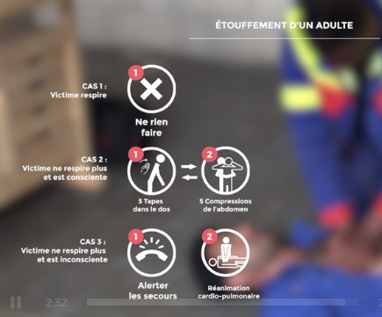 | 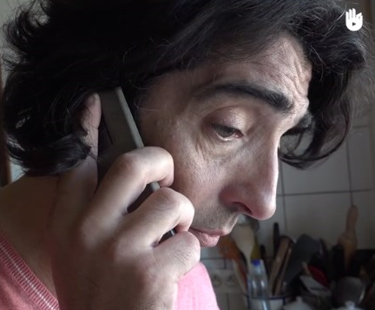 | 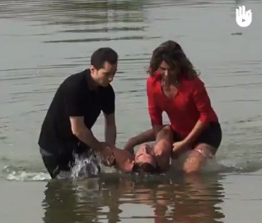

ACTIVITÉ 4 : GRAMMAIRE

a) Notez des énoncés entendus dans la vidéo. Indiquez s’ils sont à la forme positive ou négative. Ensuite, transformez-les à la forme opposée. Observez l’exemple.

 | Phrases | Positive | Négative | Forme opposée
Exemple | Écartez les objets. | ☒ | ☐ | N’écartez pas les objets. / N’écartez jamais les objets.
Exemple | N’écartez pas les objets. | ☐ | ☒ | Écartez les objets.
1. |  | ☐ | ☐
2. |  | ☐ | ☐
3. |  | ☐ | ☐
4. |  | ☐ | ☐
5. |  | ☐ | ☐
6. |  | ☐ | ☐

b) Écrivez les actions de secourisme vues dans la vidéo au passé.

 | Phrases au passé
Exemple | Il a touché la victime.

c) Le mot si indique :*
- ☐ une obligation avant de poser une action de secourisme.
- ☐ une condition pour poser une action de secourisme.
- ☐ un ordre après avoir posé une action de secourisme.
- ☐ une recommandation à appliquer selon toutes conditions.
*Voir le corrigé à la fin du document

d) Cochez les endroits où il faut placer le mot si.*

- ☐ une personne présente un problème physique ou psychologique et ☐ que vous jugez ne pas pouvoir intervenir pour sauver sa vie, ☐ vous devez appeler les secours.
- ☐ vous n’avez pas de téléphone, ☐ vous devez demander à quelqu’un ou ☐ placer la personne en sécurité avant de quitter pour demander de l’aide.
- ☐ vous décrivez la situation, nommez seulement les faits, c’est-à-dire ☐ ce que vous voyez.
- Soyez clairs et ☐ précis.
*Voir le corrigé à la fin du document.

ACTIVITÉ 5 : PHONÉTIQUE


Écoutez et répétez certaines phrases de la vidéo. Enregistrez-vous et faites écouter vos phrases à une personne francophone. Au besoin, recommencez votre enregistrement pour vous améliorer.

COMPRÉHENSION DÉTAILLÉE

ACTIVITÉ 6 : QUESTIONS DE COMPRÉHENSION

a) Placez en ordre les actions de secourisme présentées dans la vidéo.

Actions de secourisme
1.
2.
3.
4.
5.
6.
7.

b) Écrivez les recommandations pour assurer votre sécurité.

Recommandation pour assurer la sécurité du secouriste
1.
2.
3.
4.
5.

PRODUCTION ORALE

ACTIVITÉ 7 : SAVOIR QUOI FAIRE

a) Résumez les actions à poser pour secourir une personne pendant la situation problématique que vous avez visionnée dans une vidéo de SIKANA. Enregistrez-vous. Faites ensuite écouter votre enregistrement à une personne francophone. Suivez ses recommandations et enregistrez-vous à nouveau pour vous améliorer.

b) Résumez les actions à poser pour aider une personne après la situation problématique que vous avez visionnée dans une vidéo de SIKANA. Enregistrez-vous. Faites ensuite écouter votre enregistrement à une personne francophone. Suivez ses recommandations et enregistrez-vous à nouveau pour vous améliorer.

ACTIVITÉ 8 : VOTRE TÉMOIGNAGE
a) Appelez les services d’urgence et racontez ce qui s’est passé pendant la situation problématique. Enregistrez-vous. Faites ensuite écouter votre enregistrement à une personne francophone. Suivez ses recommandations et enregistrez-vous à nouveau pour vous améliorer.

b) Expliquez aux ambulancières et aux ambulanciers les actions posées pour secourir la victime. Enregistrez-vous. Faites ensuite écouter votre enregistrement à une personne francophone. Suivez ses recommandations et enregistrez-vous à nouveau pour vous améliorer.

AUTOÉVALUATION
☐ Je comprends les étapes d’une intervention.
☐ Je peux utiliser des phrases positives et négatives.
☐ Je peux utiliser le passé.
☐ Je peux rendre compte d’une intervention.

STRATÉGIES D’AUTOAPPRENTISSAGE
Reprenez les activités de la fiche-canevas avec une autre vidéo sur les premiers soins.
Vous pouvez aussi refaire la Fiche-activités 6A ou passer à l’étape suivante.

DE L’ORAL À L’ÉCRIT
Téléchargez la Fiche-activités 6B et faites les activités proposées.

PASSEZ À UNE NOUVELLE TÂCHE
Choisissez une nouvelle tâche à faire.
• Fiche-activités A
• Fiche-activités B

Activité 1c) – Corrigé

☒ | ☒ | ☒
☒ | ☒ | ☒

Activité 4c) – Corrigé

Le mot si indique :
- ☒ une condition pour poser une action de secourisme.

Activité 4d) - Corrigé

Voici les endroits où il faut placer le mot si.

- ☒ une personne présente un problème physique ou psychologique et que vous jugez ne pas pouvoir intervenir pour sauver sa vie, vous devez appeler les secours.
- ☒ vous n’avez pas de téléphone, vous devez demander un téléphone à quelqu’un ou placer la personne en sécurité avant de quitter pour demander de l’aide.
- ☒ vous décrivez la situation, nommez les faits, c’est-à-dire seulement ce que vous voyez.
- Soyez clairs et précis.

